附表：
編號 | 節目名稱  (視聽著作) | 宣傳圖片  (美術、攝影著作)
1 | 世間情 | 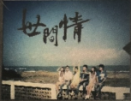
2 | 我的自由年代 | 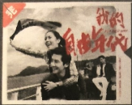
3 | 回到愛以前 | 
4 | 我的寶貝四千金 | 
5 | 愛上兩個我 | 
6 | 有愛一家人 | 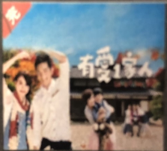
7 | 喜歡一個人 | 
8 | 就是要你愛上我 | 
9 | 聽見幸福 | 
10 | 真愛找麻煩 | 
11 | 22K夢想高飛 | 
12 | 幸福兌換券 | 
13 | 真愛趁現在 | 
14 | 兩個爸爸 | 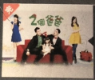
15 | 熱海戀歌 | 
16 | 放羊的星星 | 
17 | 金大花的華麗冒險 | 
18 | 小資女孩向前衝 | 
19 | 阿爸的願望 | 
20 | 含笑食堂 | 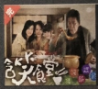
21 | 愛上巧克力 | 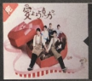
22 | 那一年的幸福時光 | 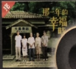
23 | 剩女保鏢 | 
24 | 牽手 | 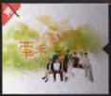
25 | 微笑PASTA | 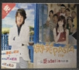
26 | 敗犬女王 | 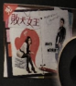
27 | 雨夜花 | 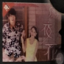
28 | 偷心大聖PS男 | 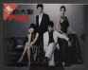
29 | 向前走向愛走 | 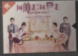
30 | 福氣又安康 | 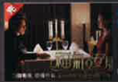
31 | 薰衣草 | 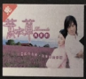
32 | 鍾無艷 | 
33 | 諸羅文財神（戲說台灣） | 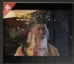
34 | 西街少年 | 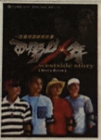
35 | 海豚灣戀人 | 
36 | 我們發財了 | 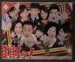
37 | 王子變青蛙 | 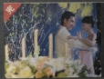
38 | 莫非，這就是愛情 | 
39 | 千金百分百 | 
40 | 波麗士大人 | 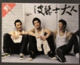
41 | 格鬥天王 | 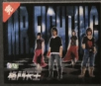
42 | 親家 | 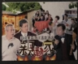
43 | 無敵珊寶妹 | 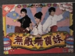
44 | 鬥牛，要不要 | 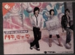
45 | 倪亞達 | 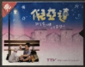
46 | 櫻野3加1 | 
47 | 白蛇外傳（戲說台灣） | 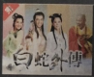
48 | 愛回來 | 
49 | 比賽開始 | 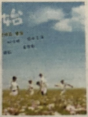
50 | 國民英雄 | 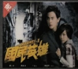
51 | 愛情經紀約 | 
52 | 福星土地公（戲說台灣） | 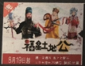
53 | 好想談戀愛 | 

